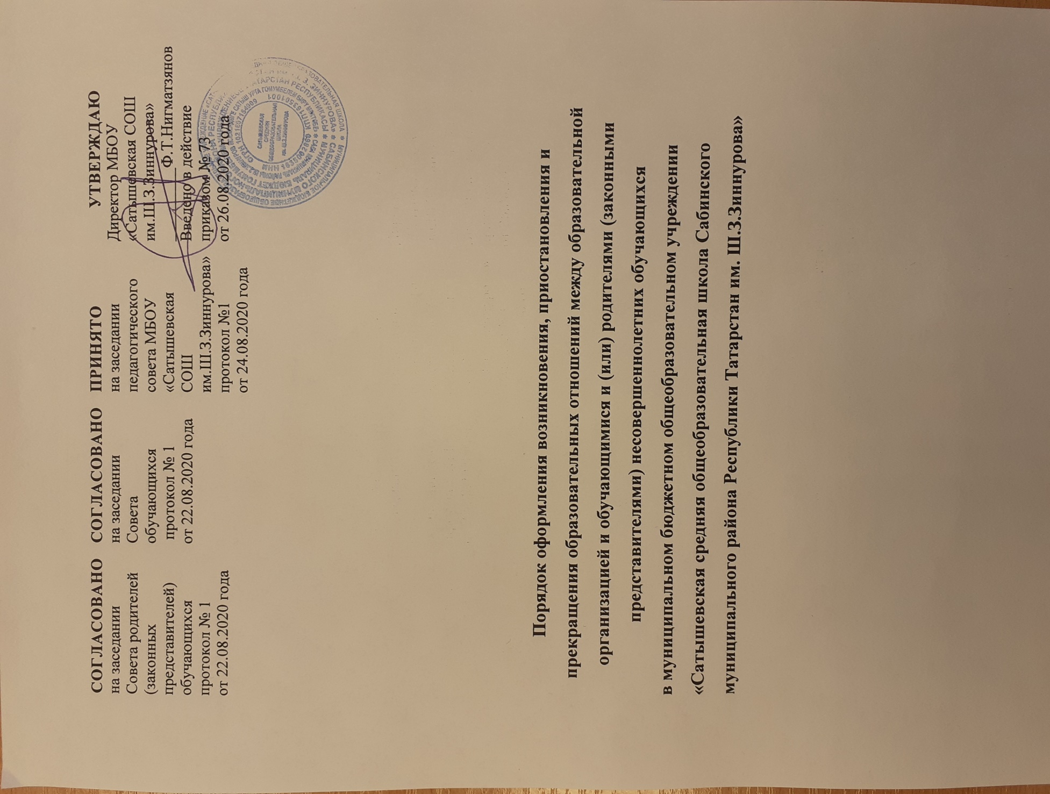

СОГЛАСОВАНО  на заседании Совета родителей (законных представителей) обучающихся протокол № 1 от 22.08.2020 года | СОГЛАСОВАНО  на заседании Совета обучающихся  протокол № 1 от 22.08.2020 года | ПРИНЯТО  на заседании педагогического совета МБОУ «Сатышевская СОШ им.Ш.З.Зиннурова» протокол №1 от 24.08.2020 года | УТВЕРЖДАЮ  Директор МБОУ «Сатышевская СОШ им.Ш.З.Зиннурова»  _________Ф.Т.Нигматзянов  Введено в действие приказом № 73 от 26.08.2020 года

Порядок оформления возникновения, приостановления и прекращения образовательных отношений между образовательной организацией и обучающимися и (или) родителями (законными представителями) несовершеннолетних обучающихся
в муниципальном бюджетном общеобразовательном учреждении «Сатышевская средняя общеобразовательная школа Сабинского муниципального района Республики Татарстан им. Ш.З.Зиннурова»
1. Общие положения
1.1. Настоящий Порядок разработан в соответствии с Федеральным законом от 29.12.2012 г. №273 ФЗ «Об образовании в Российской Федерации» (в действующей редакции) и на основании действующих законодательных актов РФ и РТ и право устанавливающих документов, локальных нормативных актов общеобразовательной организации и Устава муниципального бюджетного общеобразовательного учреждения «Сатышевская средняя общеобразовательная школа Сабинского муниципального района Республики Татарстан им. Ш.З.Зиннурова» (далее - МБОУ «Сатышевская СОШ им. Ш.З.Зиннурова»)
1.2. Настоящий Порядок регламентирует оформление возникновения, изменения и прекращения образовательных отношений между учащимися и (или) их родителями (законными представителями) и МБОУ «Сатышевская СОШ им. Ш.З.Зиннурова».
1.3. Под образовательными отношениями понимаются отношения по реализации права граждан на образование, целью которых является освоение обучающимися содержания образовательных программ.

- Правила приема

2.1. Прием на обучение по основным общеобразовательным программам проводится на общедоступной основе без вступительных испытаний.

2.2. Прием граждан на обучение по программам начального общего, основного общего, среднего общего образования в МБОУ «Сатышевская СОШ им. Ш.З.Зиннурова» осуществляется по личному заявлению родителя (законного представителя) ребенка при предъявлении оригинала документа, удостоверяющего личность родителя (законного представителя), либо оригинала документа, удостоверяющего личность иностранного гражданина и лица без гражданства в РФ.

2.3. Дети с ограниченными возможностями здоровья принимаются на обучение по адаптированным основным образовательным программам начального общего, основного общего и среднего общего образования только с согласия родителей (законных представителей) и на основании рекомендаций психолого-медико-педагогической комиссии.

2.4. Зачисление в МБОУ «Сатышевская СОШ им. Ш.З.Зиннурова» на обучение по программам начального общего, основного общего, среднего общего образования оформляется распорядительным актом директора МБОУ «Сатышевская СОШ им. Ш.З.Зиннурова» в течение 7 рабочих дней после приема документов.

2.5. Основаниями возникновения образовательных отношений между экстерном и образовательной организацией являются заявление родителей (законных представителей) о прохождении промежуточной и (или) государственной итоговой аттестации МБОУ «Сатышевская СОШ им. Ш.З.Зиннурова» и распорядительный акт директора о приеме лица для прохождения промежуточной аттестации и (или) государственной итоговой аттестации.

2.6. Порядок и условия приема регламентируются Правилами приема в МБОУ «Сатышевская СОШ им. Ш.З.Зиннурова».

2.7. Права и обязанности обучающегося, предусмотренные законодательством об образовании и локальными нормативными актами МБОУ «Сатышевская СОШ им. Ш.З.Зиннурова», возникают у лица, принятого на обучение, с даты, указанной в приказе о приеме лица на обучение.
3. Изменение образовательных отношений

3.1. Образовательные отношения изменяются в случае изменения условий получения образования по основной или дополнительной образовательной программе, повлекших за собой изменение взаимных прав и обязанностей учащегося и МБОУ «Сатышевская СОШ им. Ш.З.Зиннурова».

3.2. Образовательные отношения могут быть изменены как по инициативе учащегося и (или) родителей (законных представителей) несовершеннолетнего учащегося на основании письменного заявления, поданного в письменной форме, так и по инициативе МБОУ «Сатышевская СОШ им. Ш.З.Зиннурова».

3.3. Изменение формы обучения осуществляется на основании устава МБОУ «Сатышевская СОШ им. Ш.З.Зиннурова» и соответствующего письменного заявления родителей (законных представителей).

3.4. Изменение формы получения образования (выбор получения образования вне образовательной организации в семейной форме) осуществляется на основании письменного заявления родителей (законных представителей) учащегося.

3.5. Перевод на обучение по индивидуальному учебному плану, в т. ч. ускоренное обучение в пределах осваиваемой образовательной программы осуществляется на основании письменного заявления учащегося и (или) родителей (законных представителей) учащегося и решения педагогического совета МБОУ «Сатышевская СОШ им. Ш.З.Зиннурова», оформленного соответствующим протоколом.

3.6. В случае выбора родителями (законными представителями) учащегося освоения части образовательной программы МБОУ «Сатышевская СОШ им. Ш.З.Зиннурова» в форме семейного образования и (или) самообразования, на основании письменного заявления обучающегося и (или) родителей (законных представителей) директором МБОУ «Сатышевская СОШ им. Ш.З.Зиннурова» издается распорядительный акт о переводе учащегося на индивидуальный учебный план.

3.7. Для учащихся, нуждающихся в длительном лечении, детей- инвалидов, которые по состоянию здоровья не могут посещать МБОУ «Сатышевская СОШ им. Ш.З.Зиннурова», на основании заключения медицинской организации и письменного обращения родителей (законных представителей) обучение по основным общеобразовательным программам организуется на дому.

3.8. Распорядительный акт директора о переводе на индивидуальное обучение на дому издается на основании письменного заявления родителей (законных представителей), а также оформленного в установленном порядке заключения медицинской организации. Перечень заболеваний, наличие которых дает право на обучение на дому, определяется в соответствии с нормативными правовыми актами РФ.

3.9. В том случае, если с учащимся и (или) родителями (законными представителями) несовершеннолетнего обучающегося заключен договор об образовании, в соответствии с изменениями, внесенными в договор об образовании, издается соответствующий распорядительный акт директора МБОУ «Сатышевская СОШ им. Ш.З.Зиннурова».

3.10. Права и обязанности обучающегося, предусмотренные законодательством об образовании и локальными нормативными актами МБОУ «Сатышевская СОШ им. Ш.З.Зиннурова» изменяются с даты издания распорядительного акта руководителя МБОУ «Сатышевская СОШ им. Ш.З.Зиннурова» или с иной указанной в нем даты.

4. Прекращение образовательных отношений

4.1. Образовательные отношения прекращаются в связи с отчислением учащегося из МБОУ «Сатышевская СОШ им. Ш.З.Зиннурова»:

4.1.1. В связи с получением основного общего и среднего общего образования и (или) завершением обучения.

4.1.2. Досрочно по основаниям, установленным п. 4.2. Положения.

4.2. Образовательные отношения могут быть прекращены досрочно в следующих случаях:

4.2.1. По инициативе учащегося и (или) родителей (законных представителей) несовершеннолетнего обучающегося, в т. ч. в случае перемены места жительства, перевода учащегося для продолжения освоения образовательной программы в другую организацию, осуществляющую образовательную деятельность, выбора получения образования в форме семейного образования и (или) самообразования.

4.2.2. По инициативе МБОУ «Сатышевская СОШ им. Ш.З.Зиннурова» в случае применения к учащемуся, достигшему возраста 15 лет, отчисления как меры дисциплинарного взыскания за неоднократное нарушение устава и локальных нормативных актов МБОУ «Сатышевская СОШ им. Ш.З.Зиннурова».

4.2.3. В случае установления нарушения порядка приема в МБОУ «Сатышевская СОШ им. Ш.З.Зиннурова», повлекшего по вине учащегося и (или) родителей (законных представителей) несовершеннолетнего обучающегося его незаконное зачисление, виновные несут ответственность в установленном законодательством порядке.

4.2.4. По обстоятельствам, не зависящим от воли учащегося или родителей (законных представителей) несовершеннолетнего учащегося и МБОУ «Сатышевская СОШ им. Ш.З.Зиннурова», в т. ч. в случае прекращения деятельности МБОУ «Сатышевская СОШ им. Ш.З.Зиннурова».

4.3. Досрочное прекращение образовательных отношений по инициативе учащегося и (или) родителей (законных представителей) несовершеннолетнего учащегося не влечет за собой возникновение каких-либо дополнительных, в т. ч. материальных обязательств учащегося перед МБОУ «Сатышевская СОШ им. Ш.З.Зиннурова».

4.4. Перевод учащегося из одного общеобразовательного учреждения в другое осуществляется только с письменного согласия родителей (законных представителей) обучающегося, за исключением перевода в учреждения закрытого типа по решению суда.
4.5. Отчисление как мера дисциплинарного взыскания не применяется к учащимся по образовательным программам дошкольного образования, начального общего образования, а также к учащимся с ограниченными возможностями здоровья (с задержкой психического развития и различными формами умственной отсталости). Не допускается отчисление учащихся во время их болезни, каникул.

4.6. При выборе такой меры дисциплинарного взыскания, как отчисление, учитывается тяжесть дисциплинарного проступка, причины и обстоятельства, при которых он совершен, предыдущее поведение учащегося, его психофизическое и эмоциональное состояние.

4.7. Отчисление как мера дисциплинарного взыскания применяется, если иные меры дисциплинарного взыскания и меры педагогического воздействия не дали результата и дальнейшее пребывание учащегося в МБОУ «Сатышевская СОШ им. Ш.З.Зиннурова» оказывает отрицательное влияние на других учащихся, нарушает их права и права работников МБОУ «Сатышевская СОШ им. Ш.З.Зиннурова», а также нормальное функционирование МБОУ «Сатышевская СОШ им. Ш.З.Зиннурова».

4.8. Отчисление несовершеннолетнего учащегося как мера дисциплинарного взыскания не применяется, если сроки ранее примененных к учащемуся мер дисциплинарного взыскания истекли, и (или) меры дисциплинарного взыскания сняты в установленном порядке.

4.9. Решение об отчислении несовершеннолетнего учащегося, достигшего возраста 15 лет и не получившего основного общего образования, как мера дисциплинарного взыскания принимается с учетом мнения его родителей (законных представителей) и с согласия комиссии по делам несовершеннолетних и защите их прав. Решение об отчислении учащихся детей-сирот, детей, оставшихся без попечения родителей, принимается с согласия комиссии по делам несовершеннолетних и защите их прав и органа опеки и попечительства.
4.10. Об отчислении несовершеннолетнего учающегося в качестве меры дисциплинарного взыскания МБОУ «Сатышевская СОШ им. Ш.З.Зиннурова» незамедлительно информирует управления образования Сабинского муниципального района Республики Татарстан.

4.11. Основанием для прекращения образовательных отношений является приказ об отчислении учающегося из МБОУ «Сатышевская СОШ им. Ш.З.Зиннурова». Права и обязанности учающегося, предусмотренные законодательством об образовании и локальными нормативными актами МБОУ «Сатышевская СОШ им. Ш.З.Зиннурова», прекращаются с даты его отчисления из МБОУ «Сатышевская СОШ им. Ш.З.Зиннурова».
4.12. При отчислении учащегося МБОУ «Сатышевская СОШ им. Ш.З.Зиннурова» выдает его родителям (законным представителям) следующие документы:

– личное дело учащегося;

– ведомость текущих оценок, которая подписывается руководителем МБОУ «Сатышевская СОШ им. Ш.З.Зиннурова» и заверяется печатью МБОУ «Сатышевская СОШ им. Ш.З.Зиннурова»;

– документ об уровне образования (при наличии).

При переводе учащегося из МБОУ «Сатышевская СОШ им. Ш.З.Зиннурова» в другое образовательное учреждение документы выдаются по личному заявлению его родителей (законных представителей).

5. Восстановление обучающегося
в МБОУ «Сатышевская СОШ им. Ш.З.Зиннурова»

5.1. Восстановление обучающегося в МБОУ «Сатышевская СОШ им. Ш.З.Зиннурова», если он досрочно прекратил образовательные отношения по своей инициативе и (или) инициативе родителей (законных представителей), проводится в соответствии с Правилами приема в МБОУ «Сатышевская СОШ им. Ш.З.Зиннурова».

5.2. Право на восстановление в МБОУ «Сатышевская СОШ им. Ш.З.Зиннурова» имеют лица, не достигшие возраста 18 лет, а также обучающиеся по образовательным программам начального общего, основного общего и среднего общего образования в форме семейного образования, не ликвидировавшие в установленные сроки академической задолженности.

5.3. Восстановление лиц в число учащихся МБОУ «Сатышевская СОШ им. Ш.З.Зиннурова» осуществляется только при наличии свободных мест.

5.4. При восстановлении учащегося по образовательным программам начального общего, основного общего и среднего общего образования в форме семейного образования, не ликвидировавшего в установленные сроки академической задолженности, средняя школа проводит определение уровня образования учащегося для зачисления в конкретный класс.

5.5. Восстановление учащегося производится на основании личного заявления учащего и (или) родителей (законных представителей) несовершеннолетнего учащегося.

5.6. Решение о восстановлении учащегося утверждается приказом директора МБОУ «Сатышевская СОШ им. Ш.З.Зиннурова».

5.7. При восстановлении в МБОУ «Сатышевская СОШ им. Ш.З.Зиннурова» учащемуся устанавливается порядок и сроки ликвидации академической задолженности (при ее наличии).

